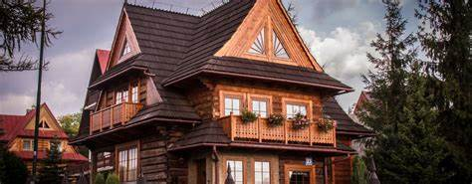



**DLA CHĘTNYCH UCZNIÓW KLAS OD IV – VIII**

**Szkoły Podstawowej nr 25 W KIELCACH**

**Termin:13-18 marca 2023 r.**

**MIEJSCE- ZĄB KOŁO ZAKOPANEGO-  
Zakwaterowanie w pensjonacie „STASZELÓWKA”** ( [www.staszelówka.pl](http://www.staszelówka.pl))

W programie „Białej szkoły”:

* Nauka jazdy na nartach lub doskonalenie techniki zjazdowej z instruktorami PZN
* Zawody – slalom z pomiarem czasu, turnieje bilardowe, tenisa stołowego, piłkarzyki, konkursy tematyczne-Quizy
* Wycieczka do Zakopanego
* Dyskoteka, ognisko

**CENA WYJAZDU – 1300 ZŁ W CENIE:**

ZAKWATEROWANIE PEŁNE WYŻYWIENIE, OPIEKA DOŚWIADCZONEGO INSTRUKTORA NA STOKU, WYCIECZKA DO ZAKOPANEGO, KULIG, AUTOKAR, KARNETY NA WYCIĄG, GRY I ZABAWY NA POWIETRZU, DODATKOWE UBEZPIECZENIE

Uczestnicy powinni posiadać – sprzęt narciarski, strój narciarski, rękawice, kominiarkę, skarpety narciarskie.

Wpłaty:  
I rata700 zł wpłata do 15.01.2023 r .   
II rata 600 zł wpłata do 15.02.2023 r.

Wpłaty przyjmuje Pani M. Kiniorska, kontakt tel.: 798 099 46, A.Główczyńska 537774347